Venskabsmatch mod Jelling
Onsdag 7. august 2019

I alt 30 deltagere fra Jelling og 42 fra Vejle deltog i den årlige venskabsmatch
på Parken/Skoven i VGC.

Svend Boel Jensen fra Jelling lavede
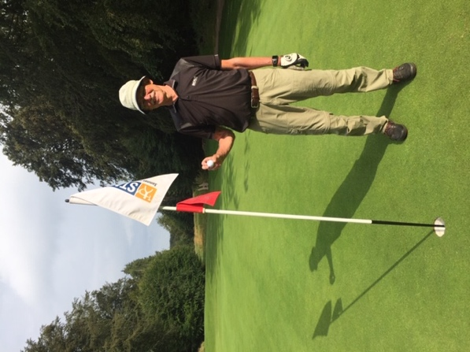
hole-in-one på Skoven 4

og der var whisky til alle sponsoreret af VGC – STORT TILLYKKE til Svend !
10 bedste scores fra Vejle i alt 348 point
10 bedste scores fra Jelling alt 306 point
Så Vejle vandt pokalen tilbage!

De 3 bedste scores Vejle:
Marchen Risør (41 point)
Peter Brandt (36 point)
Bjarne Nielsen (33 point)

De 3 bedste scores Jelling:
Bent Illum Eskesen (36 point)
Erik Gade (34 point)
Leif Bruun (31 point)

Nærmest flaget på Skoven 7: Kirsten Thornild (Vejle) og Svend Boel Jensen (Jelling)
Længste drive på Parken 9: Liselotte Halberg (Jelling) og Erik Bendixen (Vejle)
Mange hilsener
Lis Sørensen

